Harian | : | 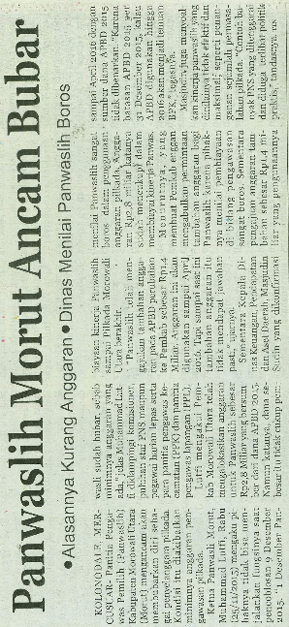  Mercusuar | Kasubaud  Sulteng I
Hari, tanggal | : | Jumat, 27 November 2015
Keterangan | : | Panwaslih Morut Ancam Bubar
Entitas | : | Palu

